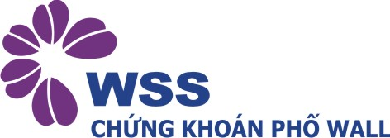
Hà Nội, ngày 28 tháng 04 năm 2017

Kính gửi: QUÝ KHÁCH HÀNG
Công ty Cổ phần chứng khoán Phố Wall (WSS) xin trân trọng thông báo đến Quý khách lịch nghỉ Chiến thắng 30/4 và ngày Quốc tế Lao động như sau:
- Nghỉ giao dịch ngày: Thứ Hai, 01/05/2017 và Thứ Ba, 02/05/2017
- Giao dịch trở lại vào: Thứ Tư, ngày 03/05/2017

WSS kính chúc Quý khách hàng cùng gia đình một kỳ nghỉ lễ vui vẻ và hạnh phúc.
Trân trọng!

